# 《汽车维修接待及业务提升》开班通知

**课程目标：**汽车维修接待是汽车营销、汽车维修行业管理、汽车4S店，专业服务站、修理厂、汽车美容店、汽车行业管理及汽车相关服务行业等的核心内容之一，虽然各行业均有相关培训，但在实际工作中学员很难根据TPO 场景做好现场的把握；因此，上海宝山车洋职业技术培训学校、上海申洋企业管理有限公司依托多年的行业咨询培训经验开发了核心的汽车维修服务接待课程，课程涵盖了汽车维修接待人员在实际工作中遇到的各种实际问题的解决方案，深度开发学员的思维，通过20天的培训使参训人员能够做到在不同的工作现场做好相关的工作；同时在课程中导入互联网+及构建现代产业链深入供给侧改革的概念。

**课程内容：**

模块一 汽车维修业务人员的知识体系

模块二 汽车接待人员应当具备的素质与职责

模块三 汽车接待人员的基本技能

模块四 汽车服务沟通与表达

模块五 汽车维修业务流程

模块六 汽车维修业务开发与管理

模块七 汽车维修企业生产管理

模块八 汽车维修企业技术管理

模块九 汽车维修企业质量管理

模块十 人力资源管理及培训

模块十一 汽车维修企业配件管理

模块十二 设备及物资管理

模块十三 交通运输企业成本管理

模块十四 汽车后市场企业财务管理

模块十五 汽车后市场企业物流业务

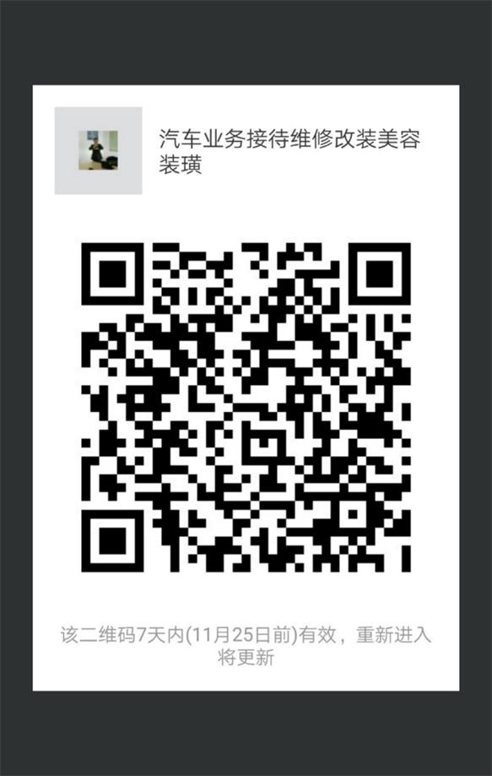模块十六 汽车后市场企业创新和创业

模块十七 汽车后市场产业供给侧改革——构建现代产业链

模块十八 市场融资及平台化发展

**培训收获：**

1. 系统的学习汽车维修接待的工作方法及相关知识
2. 提升了汽车维修接待人员的业务水平
3. 拓展了汽车维修接待人员的从业能力
4. 增强了汽车维修接待人员的业务开拓能力和意识
5. 学习了汽车后市场企业的管理知识
6. 加强了现代企业经营管理意识
7. 学会了现代后市场企业创业技巧
8. 可参加考核取得《汽车企业维修管理师》OSTA证书

**培训形式：**

现场授课+互动教学+项目驱动+现场答疑+企业考察现场诊断+远程支持

**学习安排：**

开班时间：2017年11月19日

期间安排互动学习，现场实操及企业访问考察

结业考试时间：2017年12月3日

汽车维修企业管理师 全国统一考试时间：2017年12月30日



**考试形式、时间**

《汽车维修接待》考试采取笔试+论文的形式，考试时间：2017年12月3日11:00-17:00

《汽车维修企业管理师》采取机考形式，考试时间：2017年12月30日12:00-16:00

培训费用：

《汽车维修接待》学校结业证书，培训费+考试费2800元，不含餐费住宿费

《汽车维修企业管理师》考试+考前辅导费合计1800元

两证合一优惠价：3800元

**适应群体**：汽车4S店总经理、售后服务经理、售后服务站站长，各汽车维修企业、维修超市、连锁快修店的厂长、经理、店长、汽车后市场各类电商平台、网站站长，拟从事汽车行业的各界认识以及汽车后市场行业各类经营管理人员、创业人员等。

交流咨询电话：400-009-8768 021-60962658 13817948488 潘老师

微信号：P13817948488